辅修报名操作步骤

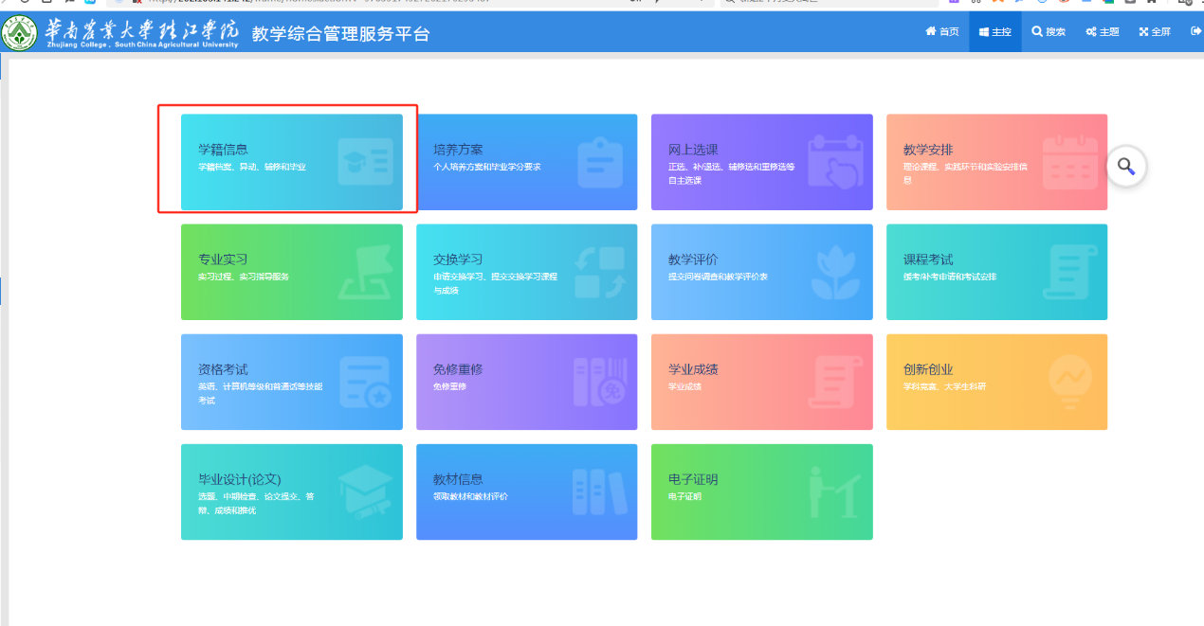登录学校教务系统[http://202.103.141.242](https://program.hnkjedu.cn) ，建议使用主流浏览器：火狐、谷歌、edge、Safari登陆教务系统，账号为学号，初始为身份证后六位。进入教务系统主控界面后点选“学籍信息”

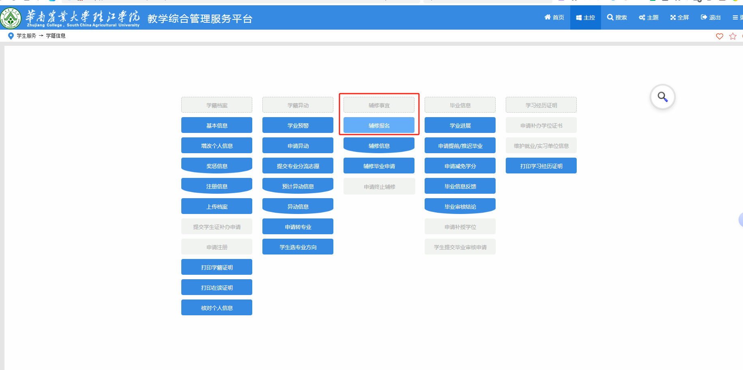进入“辅修报名”

点击“报名”，选择跟主修专业归属不同的本科专业

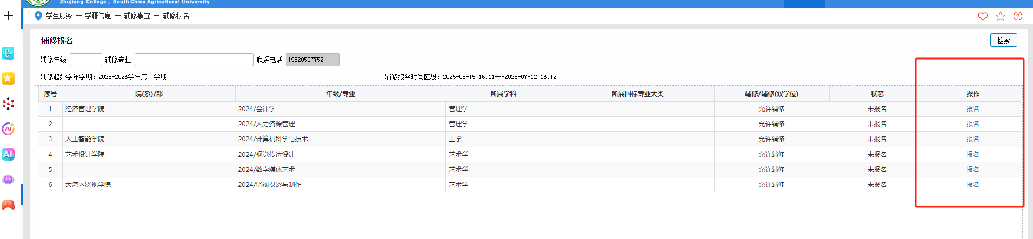勾选”我已阅读报名须知“后点击“确定”即可完成网络报名，

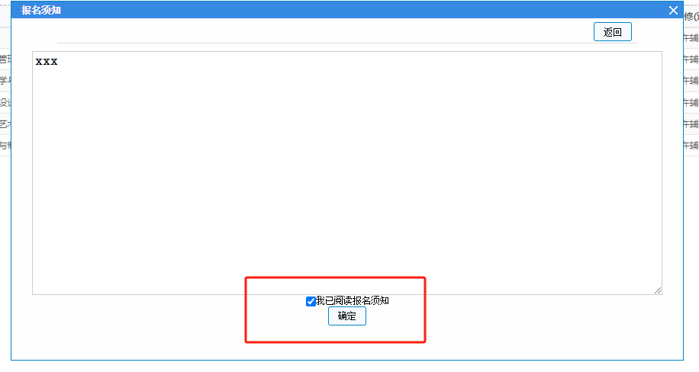

最后填写《华南农业大学珠江学院辅修本科专业、学士学位申请表》到相关部门签字和完成缴费。